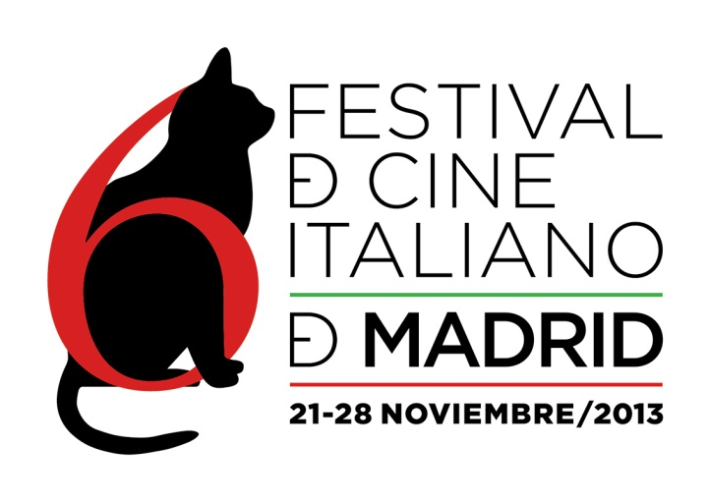

PROGRAMACIÓN DE LA SECCIÓN OFICIAL DE DOCUMENTALES A CONCURSO DEL 6º FESTIVAL DE CINE ITALIANO DE MADRID

Queridos amigos:

Os comunicamos la programación de Documentales a Concurso del 6º Festival de Cine Italiano de Madrid que se celebrará del 21 al 28 de noviembre de 2013. El jurado de esta sección estará conformado este año por María Guerra, directora de “La Script” (Cadena SER); Alberto Bermejo, del equipo de “Días de Cine” (TVE) y crítico de Metrópoli (El Mundo), guionista y realizador; y Gregorio Belinchón, redactor de Cultura de EL PAÍS.

La Sección Oficial de Documentales del 6º Festival de Cine Italiano de Madrid contará con los siguientes títulos, que optarán al Premio al Mejor Documental:

CHE STRANO CHIAMARSI FEDERICO de Ettore Scola

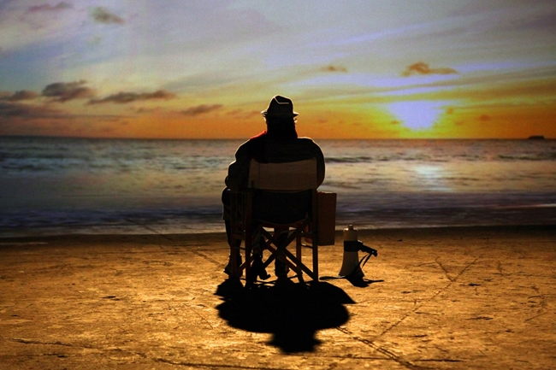

Esta película es un recuerdo/retrato de Federico Fellini, narrada por Ettore Scola en el vigésimo aniversario de la muerte del gran director. Desde su debut en 1939 como un joven diseñador a su quinto Oscar en 1993, año de su septuagésimo y último cumpleaños, Federico es recordado por Scola como un gran Pinocho que, por fortuna, nunca llegó a ser un “niño respetable”. Una película compuesta por recuerdos, fragmentos, momentos e impresiones dispersas, reconstruida y rodada en Cinecittà, e intercalada con materiales y fotografías de la época, extraídas de los archivos de Teche Rai y del Istituto Luce. Mostra Internacional de Cine de Venecia 2013: Película de Clausura (Sección Oficial Fuera de Concurso).

ANIJA (LA NAVE) de Roland Sejko

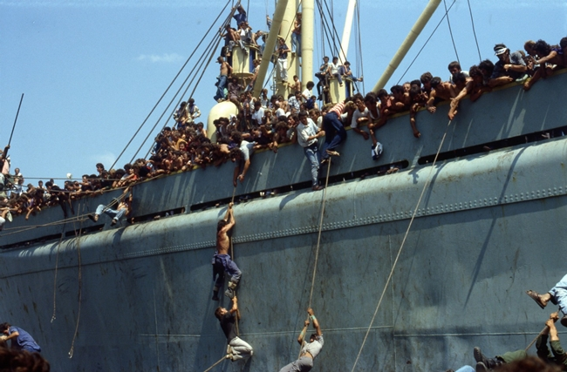

En los primeros días de marzo de 1991, un gran número de barcos cargados de personas hicieron su aparición fantasmagórica en el horizonte de las costas italianas del Adriático, dando lugar a lo que se conocería como el “éxodo albanés”. La metáfora bíblica no era, ni mucho menos, una exageración. Nunca, en la historia de la posguerra, se había visto una fuga colectiva de tales dimensiones. ¿Quiénes eras las personas que iban en aquellos barcos? ¿De dónde estaban huyendo? Y lo más importante, ¿dónde están todos ellos 20 años después? Esta es la historia de un viaje, la historia de aquellos barcos y de las personas que huyeron en ellos. Premio David Di Donatello 2013 al Mejor Documental.

LA VALLE DELLO JATO de Caterina Monzani y Sergio Vega Borrego

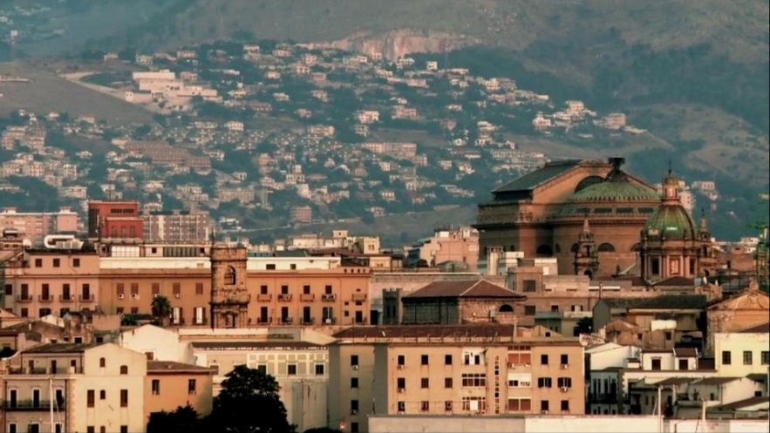

En el corazón de Sicilia, donde todavía golpea la Mafia, un hombre y su pequeño canal de TV, Telejato, donde trabaja también su mujer y sus hijos, se ha convertido en una voz sin cuartel contra la corrupción y el crimen organizado. La Valle dello Jato sigue la vida diaria del periodista autodidacta Pino Maniaci, en su cruzada personal contra la Mafia. RIFF-Festival de Cine Independiente de Roma 2013: Mejor Documental Italiano.

PER ALTRI OCCHI de Silvio Soldini y Giorgio Garini

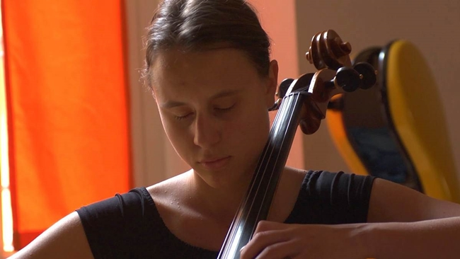

Enrico, fisioterapeuta; Gemma, estudiante y músico; Felice, escultor; Piero, Micaela, Loredana… tienen solamente una cosa en común: son ciegos. Juntos practican deporte y comparten numerosas actividades que nunca imaginarías que pudieran hacer las personas ciegas: navegar, béisbol, tiro con arco, ski. También comparten una fuerte voluntad y un gran amor por la vida, así como el deseo de superar todos los obstáculos vitales. Un extraordinario ejemplo para quienes viven con discapacidades. Festival de Cine Italiano de Annecy 2013.

TUTTO PARLA DI TE de Alina Marazzi

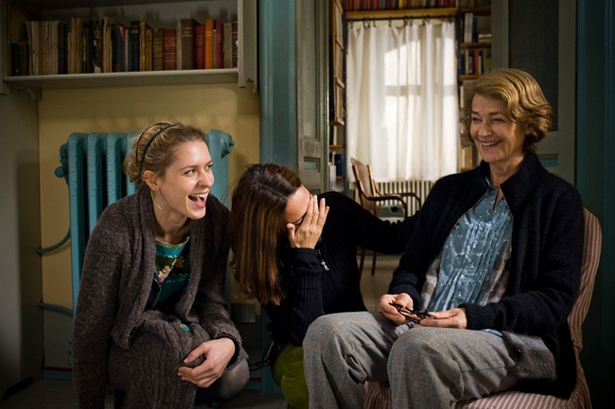

Pauline regresa a Turín por primera vez después de muchos años, y se pone en contacto con Angela, a quien había conocido antes en el extranjero y que dirige ahora un Centro de Maternidad. Allí Pauline emprende un proyecto de investigación sobre las experiencias y los problemas de las madres de hoy en día. Festival Internacional de Cine de Roma 2012: Premio a la Mejor Nueva Directora y Mejor Productor. Premio Tao Due – CinemaXXI. Festival Internacional de Cine de Locarno 2013.

BERTOLUCCI ON BERTOLUCCI de Luca Guadagnino y Walter Fasano

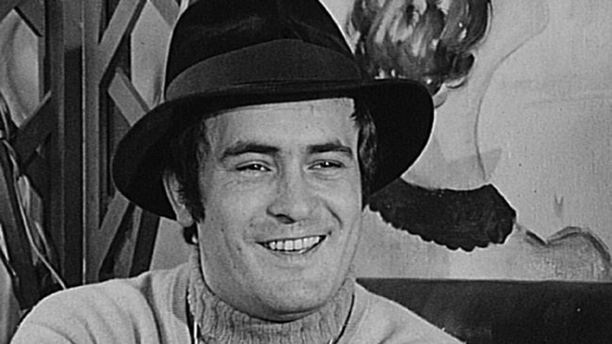

La película está narrada en primera persona por Bertolucci. A través de un montaje que articula sus declaraciones y pensamientos en un torrente de pasiones, introspección psicológica, anécdotas y visiones, nos adentramos en la identidad de un incomparable y extraordinario director. Durante dos años de trabajo, los autores que firman el film-ensayo “Bertolucci on Bertolucci”, han escavado con paciencia y pasión en más de 300 horas de material extraído de archivos de todo el mundo. Mostra Internacional de Cine de Venecia 2013: Venice Classics. Festival Internacional de Cine de Roma 2013.

SPACE METROPOLIZ de Fabrizio Boni y Giorgio de Finis

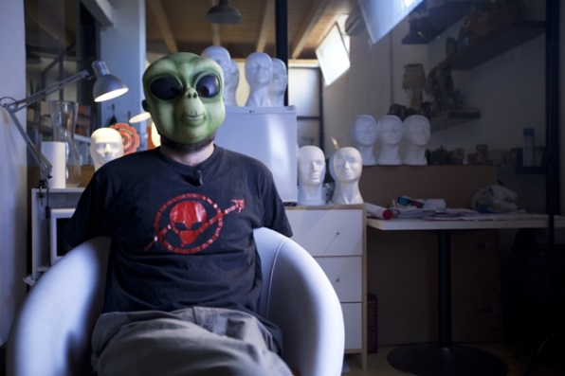

Los habitantes de una vieja fábrica abandonada decidieron abandonar las barricadas y escapar de una vez por todas de las fuerzas centrífugas de la inhóspita ciudad, que los sitúa al margen de la sociedad, negándoles techo, trabajo, salud y derechos. Nuevo destino: ¡la Luna! Esta es la trama del cortometraje (a caballo entre “Viaje a la Luna” de Méliès y “Milagro en Milán” de De Sica) que decide filmar un equipo cinematográfico con la ayuda de los habitantes de Metropoliz, una antigua fábrica de embutidos en la Via Prenestina 913 de Roma. La construcción del gran misil, el guión y el cortometraje son, en realidad, el Caballo de Troya para entrar a conocer en profundidad las historias de los emigrantes y gente precaria que en marzo de 2009 se vieron obligadas a vivir en la fábrica y luchar juntos por el derecho a la vivienda en una ciudad diferente, solidaria, multicultural y autogestionada. Festival Internacional de Cine de Ismailia (Egipto) 2013. Fantafestival de Roma 2013.

Todas las proyecciones tendrán lugar desde el día 22 de noviembre en los Cines Verdi de Madrid (C/ Bravo Murillo, 28, L2, Metro Canal o Quevedo), en versión original subtitulada, con entrada gratuita para el público (hasta completar aforo). Las entradas de cada día podrán recogerse a partir de las 16:00 h en taquilla.

El 6º FESTIVAL DE CINE ITALIANO DE MADRID, bajo los auspicios de la EMBAJADA DE ITALIA EN MADRID, cuenta con el apoyo de ENEL ENDESA y del MiBAC (Ministerio Italiano para los Bienes y Actividades Culturales), con la colaboración de LANCIA e ILLY CAFFÈ, y con la participación de VINCCI HOTELES.

En unos días, podréis ir encontrando más información en la web:

www.festivaldecineitalianodemadrid.com, así como en la App del festival.

Animaos a visitar nuestro  @IICMadrid

Y nuestra página oficial de  Festival de Cine Italiano de Madrid

¡Muchas GRACIAS a tod@s por vuestra ayuda! Os esperamos.

Iván Barredo
Prensa y Comunicación
ivanbarredo@goodfilms.es
626545559

